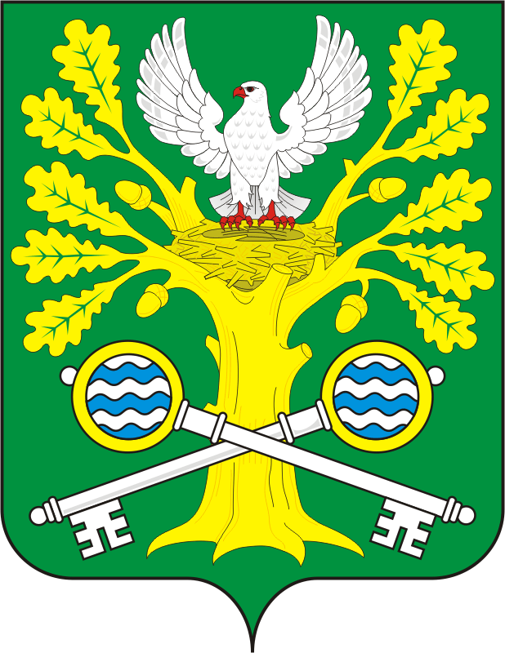
СОВЕТ ДЕПУТАТОВ МУНИЦИПАЛЬНОГО ОБРАЗОВАНИЯ
СТАРОСОКУЛАКСКИЙ СЕЛЬСОВЕТ САРАКТАШСКОГО РАЙОНА
ОРЕНБУРГСКОЙ ОБЛАСТИ ЧЕТВЕРТОГО СОЗЫВА

РЕШЕНИЕ
пятого заседания Совета депутатов
муниципального образования Старосокулакский сельсовет
четвертый созыв

18 декабря 2020 года с. Старый Сокулак № 15

О передаче части полномочий контрольно-счётному органу «Счётная палата» Саракташского района часть полномочий по осуществлению внешнего муниципального финансового контроля на 2021 год.

Руководствуясь Федеральным законом от 06.10.2003 № 131-ФЗ «Об общих принципах организации местного самоуправления в Российской Федерации», Бюджетным кодексом Российской Федерации, Уставом муниципального образования Старосокулакский сельсовет, заслушав и обсудив финансово-экономическое обоснование главы муниципального образования Старосокулакский сельсовет по вопросу передачи части полномочий администрации муниципального образования Старосокулакский сельсовет Контрольно-счётному органу «Счётная палата» Саракташского района на 2021 год

Совет депутатов Старосокулакского сельсовета

Р Е Ш И Л :

1. Администрации муниципального образования Старосокулакский сельсовет Саракташского района Оренбургской области передать Контрольно-счётному органу «Счётная палата» Саракташского района часть полномочий по осуществлению внешнего муниципального финансового контроля на 2021 год.
2. Администрации муниципального образования Старосокулакский сельсовет заключить Соглашение с Контрольно-счётным органом «Счётная палата» Саракташского района о передаче части своих полномочий на 2021 год в сфере осуществления внешнего муниципального финансового контроля согласно пункту 1 данного решения.
3. Настоящее решение вступает в силу после его обнародования и подлежит размещению на официальном сайте администрации муниципального образования Старосокулакский сельсовет Саракташского района Оренбургской области.
4. Контроль за исполнением данного решения возложить на постоянную комиссию по бюджетной, налоговой и финансовой политике, собственности и экономическим вопросам, торговле и быту (Тришечкина Е.П.)

Председатель Совета депутатов Т.Н. Смирнова

Разослано: администрации района, постоянной комиссии, прокурору района

